ASCENSEUR

Consignes sanitaires à respecter pour éviter la propagation du COVID19
par les utilisateurs de l’ascenseur

- L’utilisation de l’ascenseur est réservée exclusivement :
- aux personnes en situation de handicap ou à mobilité réduite
- aux personnes ayant un problème de santé
- aux manutentions ;
- L’utilisation de l’ascenseur est limitée à une seule personne simultanément
- Lavez-vous les mains avant et après l’utilisation de l’ascenseur ;

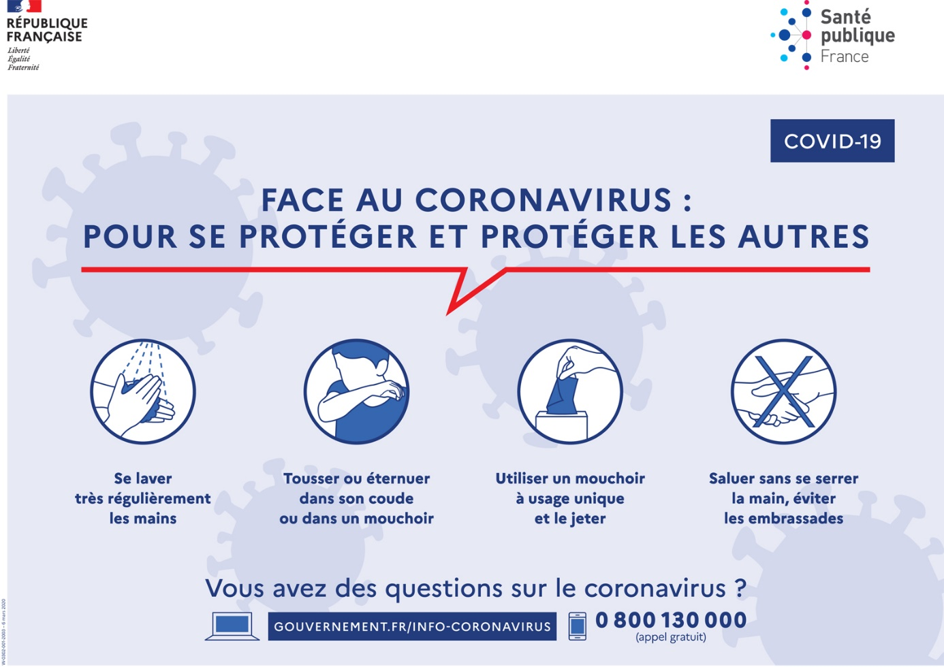
L’ascenseur est nettoyé … par fois par jour par le personnel d’entretien

